Señor danos un corazón limpio y bueno

Señor, enséñanos a mirar con tus ojos, ojos serenos, limpios, llenos de bondad.

Los nuestros nos engañan, nuestras oscuridades empapan lo que vemos contagiando a los demás nuestro pesimismo y nuestra negatividad.

Líbranos de las vigas de nuestros ojos para que nuestra mirada sea limpia, para que podamos ver claro y así poder ayudar a nuestros hermanos a deshacerse de la mota de su ojo.

Entonces nos podremos mirar fijamente. Sin la viga que nos deforma volvemos a ser como tú quieres y vemos el mundo con tus ojos.

Que nuestra mirada sea suficientemente transparente para ser capaces de cambiar el mundo.

Que nuestro corazón sea suficientemente limpio para que nuestros ojos te puedan ver en todas partes, en todo lo que nos rodea, y sobre todo en la mirada de nuestros hermanos y hermanas.

**Te lo pedimos con María, reina de las Misiones. Amén.**

**[](https://www.google.es/search?q=MISA+DE+LAS+FAMILIAS&safe=active&espv=2&biw=1024&bih=653&source=lnms&tbm=isch&sa=X&ved=0CAcQ_AUoAmoVChMI79jkiJHgxwIVAlgUCh21XA5B#imgdii=y47Hm8huAQfEfM:;y47Hm8huAQfEfM:;mPzeXpLuF3PCPM:&imgrc=y47Hm8huAQfEfM:)**



**[](https://www.google.es/search?q=MISA+DE+LAS+FAMILIAS&safe=active&espv=2&biw=1024&bih=653&source=lnms&tbm=isch&sa=X&ved=0CAcQ_AUoAmoVChMI79jkiJHgxwIVAlgUCh21XA5B#imgdii=y47Hm8huAQfEfM:;y47Hm8huAQfEfM:;mPzeXpLuF3PCPM:&imgrc=y47Hm8huAQfEfM:)**

Evangelio

3-marzo-2019

8º-ORDINARIO-C







**ECLE 27,4-7:** *No elogies a nadie antes de oírlo hablar.*

Cuando se agita la criba, quedan los desechos; así, cuando la persona habla, se descubren sus defectos.

El horno prueba las vasijas del alfarero, y la persona es probada en su conversación.

El fruto revela el cultivo del árbol, así la palabra revela el corazón de la persona.

No elogies a nadie antes de oírlo hablar, porque ahí es donde se prueba una persona. *Palabra de Dios.*

**SALMO 91: R/. Es bueno darte gracias, Señor.**

**1 CORINTIOS** 15, 54-58: *Nos da la victoria por medio de Jesucristo.*

**LUCAS** 6, 39-45: *De lo que rebosa el corazón habla la boca.*

**Narrador:** En aquel tiempo, dijo Jesús a los discípulos una parábola:

**Jesús:** *-«¿Acaso puede* ***un ciego guiar a otro ciego****? ¿No caerán los dos en el hoyo? No está el discípulo sobre su maestro, si bien, cuando termine su aprendizaje, será como su maestro.* ***¿Por qué te fijas en la mota que tiene tu hermano en el ojo y no reparas en la viga que llevas en el tuyo?*** *¿Cómo puedes decirle a tu hermano: “Hermano, déjame que te saque la mota del ojo”, sin fijarte en la viga que llevas en el tuyo? ¡Hipócrita! Sácate primero la viga de tu ojo, y entonces verás claro para sacar la mota del ojo de tu hermano. Pues* ***no hay árbol bueno que dé fruto malo,*** *ni árbol malo que dé fruto bueno; por ello,* ***cada árbol se conoce por su fruto****; porque no se recogen higos de las zarzas, ni se vendimian racimos de los espinos.*

***El hombre bueno, de la bondad que atesora en su corazón saca el bien****, y el que es malo, de la maldad saca el mal; porque de lo que rebosa el corazón habla la boca»*.

Palabra del Señor.

***(Narrador-Jesús)***

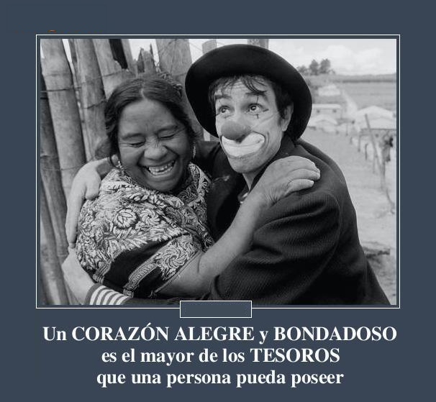

.



Para dar buen FRUTO hay que

atesorar bondad en el CORAZÓN

**1. VER: Un buen motor.**

-Si queremos que **un coche funcione bien** hay que comprarlo nuevo. Pero no basta con tunear uno viejo, ponerlo muy brillante, ¿qué será lo fundamental del coche? Lo fundamental es que tenga un buen motor. A las personas nos pasa igual.

***¿Cuál es el motor de las personas? ¿Cuándo está sano?***

**2**. **JUZGAR: Atesorar bondad en el corazón**

-En el evangelio de hoy, **Jesús nos dice:** “*El hombre bueno,* ***de la bondad que atesora en su corazón saca el bien****, y el que es malo, de la maldad saca el mal”.* Y que *“****no hay árbol bueno que dé fruto malo”…***

**¿QUÉ NOS QUIERE DECIR?**

**-**Muchas veces nos planteamos ser mejores, dar buenos frutos, hacer algo por los demás, entregarnos a fondo perdido…Pero solos no podemos. **Necesitamos que el Espíritu de Jesús, que lo remueve y posibilita todo, transforme nuestras mentes y nuestros corazones** porque nadie da lo que no tiene.

**-Dar buen fruto supone atesorar bondad en el corazón. Esa bondad es un regalo de Dios.** Recemos constantemente para que el Señor nos cambie el corazón.

**-**Si tenemos un corazón limpio y bueno **estaremos listos para mejorar el mundo:** así podremos obrar el bien, construiremos el reino y haremos un mundo mejor para todos.

**-**Tengamos también presente otra recomendación de Jesús en el evangelio:

\***“*Si un ciego guía a otro ciego caerán los dos en el hoyo”:***dejémonos guiar por los buenos profesores, padres, catequistas y personas que dan sabor a este mundo y os ayudan a ser mejores… Dejaros guiar por Jesús, él es la LUZ, es el guía que sabe el camino de la alegría y de la felicidad.

***¿Cómo cuidas tu corazón? ¿Pides la fuerza de Jesús? ¿Qué frutos das?***

**3. ACTUAR: Cuida el corazón y da frutos buenos.**

-Haced vuestro el mensaje del evangelio de hoy: *“El hombre bueno de la bondad que atesora en su corazón saca el bien”.*

-Cuida el corazón, pide la ayuda del Espíritu, cambia lo que tiene de mal.

-Da gracias a los padres, catequistas y a todos los que te guían para que mejores en la vida. Deja que Jesús sea tu luz, tu compañero de camino.

-Dibujad un corazón grande como el de Fano y dentro ponéis los nombres de las personas que os ayudan a crecer en la vida.

***¿En qué podrías mejorar?*** ***¿Cómo cuidar el corazón?*** ***¿Qué vamos a hacer?***